哈尔滨市2018年初中升学考试
可能用到的相对原子质量:H-1 C-12 O-16 Na-23 S-32 K-39 Cu-64
一、选择题(1-15小题，每小题2分，共30分，每小题只有一个正确答案)
1.2018年6月9日“迷人的哈尔滨之夏”旅游文化时尚活动正式开幕，吸引了众多游客而来，下图是几处著名的景观，下列描述中用到的材料属于复合材料的是（C）
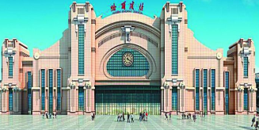 | 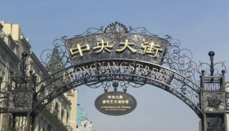
A.哈尔滨火车站大理石地面 | B.中央大街欧式铁制艺术门柱 | C.防洪纪念塔钢筋混凝土底座 | D.哈尔滨大剧院铝合金外壳
2.下列实验操作错误的是-----------------------------------------（A）
 |  |  | 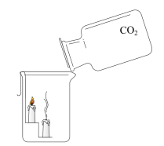
A.液体的量取 | B.取用固体粉末 | C.检验氢气的纯度 | D.倾倒二氧化碳
3.下列过程中只发生物理变化的是-------------------------------（C）
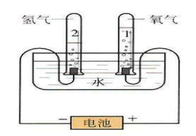 |  | 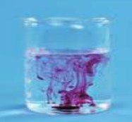 | 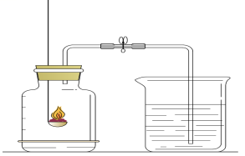
A.电解水 | B.铁钉生锈 | C.品红在水中扩散 | D.测定空气里氧气含量
4.下列物质的用途错误的是---------------------------------------（ D）
 | 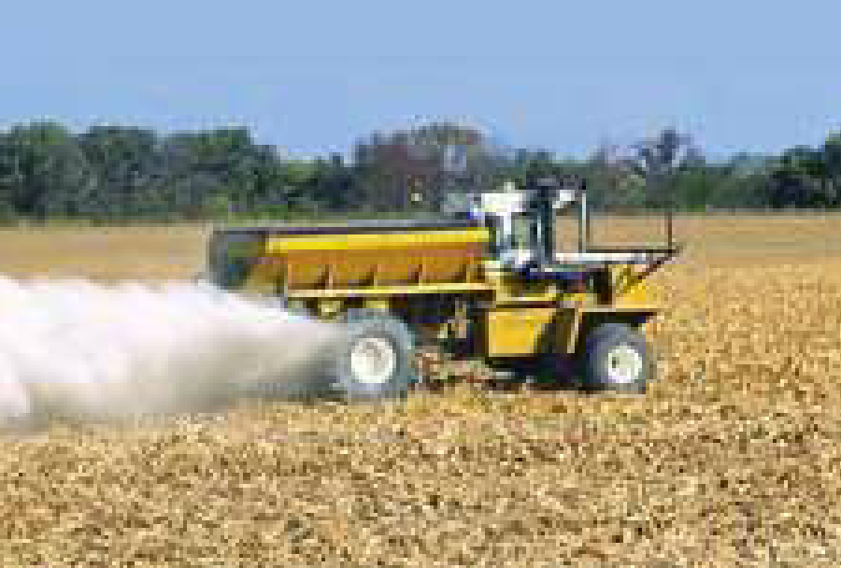
A.用聚氯乙烯塑料作电线外面的绝缘层 | B.用熟石灰改良酸性土壤 | C.用氯化钠配制生理盐水 | D.稀有气体用于磁悬浮列出
5.下列叙述错误的是----------------------------------------------（B）
A.元素周期表有7个周期16个族
B.贵重设备、精密仪器失火最好用水基型灭火器灭火
C.使用脱硫煤可以减少酸雨的产生
D.我国科学院院士张青莲为相对原子质量的测定作出了卓越的贡献
6.下列实验现象描述正确的是---------------------------------------（ A ）
A.氢氧化钠固体放置于空气中：表面潮湿并逐渐溶解
B.高锰酸钾放入汽油中：很快溶解形成紫色溶液
C.将二氧化碳通入紫色石蕊溶液中：紫色石蕊溶液变蓝色
D.涤纶和羊毛燃烧：都可闻到一股烧毛发的焦糊味
7.下列有关叙述、对应的方程式，所属基本反应类型都正确的是-----（ B）
A.拉瓦锡研究空气成分 HgO △ Hg + O₂↑ 分解反应
B.生石灰作干燥剂 CaO + H₂O == Ca(OH)₂ 化合反应
C.三氧化硫与氢氧化钠溶液反应 SO₃ + NaOH == Na₂SO₃ + H₂O 复分解反应
D.葡萄糖在人体内氧化 C₆H₁₂O₆ + 6O₂ 酶 6CO₂ + 6H₂O 氧化反应
8.“关爱生命，注意安全，拥抱健康”是永恒的主题。下列有关叙述错误的是-（ D ）
A.正确使用含氟牙膏可以预防龋齿
B.水体污染会直接危害人体健康
C.炒菜时油锅中的油不慎着火，可用锅盖盖灭或放入较多的蔬菜
D.如缺乏维生素C，会引起夜盲症
9.碳酸饮料中含有碳酸，下列有关叙述正确的是-------------------------（B）
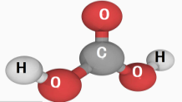
A.碳酸由碳、氢、氧三种原子构成
B.碳酸分子中碳、氢、氧原子的个数比1:2:3
C.碳酸中碳元素的质量分数最大
D.碳酸是有机高分子化合物
10.下列关于能源、资源的叙述正确的是---------------------------（A）
A.常用来炼铁的矿石有赤铁矿、磁铁矿
B.是由炼制可得到汽油、柴油、煤焦油等
C.海洋是地球上最大的储水库，海水中含有的化学元素有100多种
D.人们正在利用和开发的其他能源有水能、太阳能、风能、地热能、可燃冰等
11.对下列事实的微观解释正确的是-----------------------------（D）
选项 | 事实 | 解释
A | 金刚石的硬度远大于石墨 | 碳原子结构不同
B | 蔗糖溶液不能导电 | 溶液中没有自由移动的粒子
C | 6000L氧气在加压的情况下可装入容积为40L钢瓶中 | 氧分子变小了
D | 稀盐酸、稀硫酸均显酸性 | 溶液中都含有氢离子
12.区分下列各组物质的两种方法都正确的是-----------------------（ A）
选项 | A | B | C | D
需区分的物质 | 磷矿粉和碳铵 | 酒精和水 | 呼出气体和空气 | 黄金和黄铜
方法一 | 加水，搅拌，观察 | 测pH | 滴入氢氧化钠溶液 | 加入氯化铝溶液
方法二 | 闻气味 | 观察颜色 | 滴入酚酞溶液 | 加入稀盐酸
13.右图是甲、乙两种固体物质（均不含结晶水）的溶解度曲线，下列说法正确的是-------------------------------------------------------（ C）
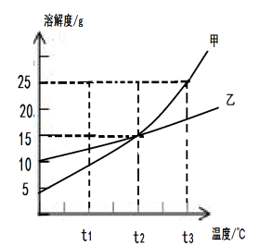
A.乙中含有少量甲，可用冷却热饱和溶液的方法提纯甲
B.t₃℃时，甲的溶液溶质质量分数一定大于乙的溶液溶质质量分数
C.t₃℃时，将等质量的甲、乙两种物质的饱和溶液分别降温至t₂℃，析出晶体的质量甲一定大于乙
D.t₁℃时，乙的不饱和溶液只有通过蒸发溶剂的方法才能转变成饱和溶液
14.除去下列物质中的少量杂质，所选用的试剂和操作方法均正确的是-----（ C）
选项 | 物质 | 杂质(少量) | 试剂和操作方法
A | 木炭粉 | 氧化铜 | 加足量稀盐酸
B | 氯化钠 | 泥沙 | 加足量的水溶解、过滤、洗涤、干燥
C | 氯化钾 | 碳酸钾 | 加适量稀盐酸，蒸发结晶
D | 硫酸亚铁 | 硫酸铜 | 加足量的铁粉，过滤，蒸发结晶
15.实验室有一包含杂质的碳酸氢钠样品100g(杂质不含钠元素，受热不变化)，其中钠元素质量分数为23%，180℃时，将样品加热一段时间后称得固体质量为87.6g，则分解的碳酸氢钠占原碳酸氢钠的质量分数为(2NaHCO₃ △ Na₂CO₃ + H₂O + CO₂↑)( B )
A.33.6% B.40% C.47.3% D.60%
二、非选择题（请根据题意填写空白，28-35小题，共40分）
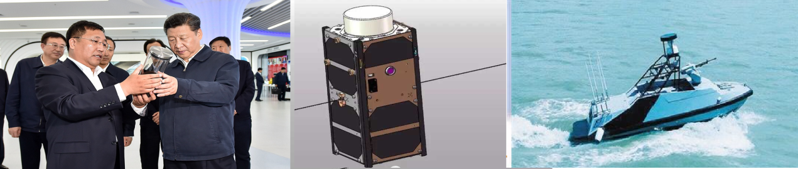
28.(5分)“科技兴国、科技创新、不负嘱托！”习总书记来到哈尔滨为哈尔滨科技创新带来活力。哈工大学生设计制造的小卫星升空，哈工程大学研发的世界上速度最快的无人艇试航，石墨烯研发成功……都是哈尔滨的骄傲！
(1)利用火箭发射卫星，火箭使用肼（N₂H₄）作燃料，氧气作氧化剂，在一定条件下反应生成空气中含量最多的气体和一种常用来作溶剂的物质，同时放出巨大能量把火箭送入太空，该反应的化学方程式为N₂H₄+O₂一定条件N₂+2H₂O ， 反应前后氧元素的化合价分别为 0价、-2价 ，火箭升空过程中的能量转化为 化学能 →内能→ 机械能 。
(2)钛和钛合金是制造火箭、导弹、航天飞机的重要材料，主要利用了它们具有 A 等性能（填字母）
A.熔点高、密度小、机械性能好
B.熔点低、硬度大、韧性好
C.密度大、耐磨、耐腐蚀
(3)石墨烯可被用于制造透明电极、液晶显示屏、触摸屏、有机光伏电池和有机发光二极管等，是由于石墨烯具有较高的 导电能力 和透光性。
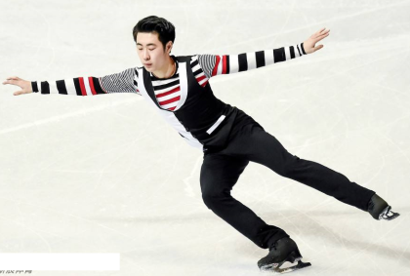
29.(5分)“他已褪去少年的青涩，淋漓尽致的表演充满了成长的力量。”20岁的哈尔滨小伙博洋，自2018年年初的四大洲花样滑冰锦标赛自由滑比赛中完美发挥，全场零失误，一举夺得冠军。
(1)运动员每日饮食需要营养的严格配比，牛肉炖柿子是运动员比较喜爱的一道美食，其中西红柿富含的营养素可以起到调节新陈代谢， 预防疾病 和维持身体健康的作用。而牛肉中富含的营养素（除水外）主要是 蛋白质 。
(2)大米是由水稻磨制而成的，水稻在种植过程中需施加钾肥，其主要作用是保证各种代谢过程的顺利进行，促进植物生长，增强 抗病虫害抗倒伏 能力等功能，若还需使水稻叶色浓绿，则能同时提供这两种营养元素的复合肥是 KNO₃（填化学式）。
(3)如果运动员穿的衣服面料是由一种纤维材料制成的，具有强度高、弹性好、耐磨、耐化学腐蚀的性能，则制作该面料的纤维种类为 C （填字母）。
A.羊毛纤维 B.棉纤维 C.合成纤维
30.(3分)下图是甲烷与氧气反应的微观模拟图，请回答下列问题：
C
H
C
H
H
H
O
O
O
O
O
O
H
H
H
C
O
O
H
H
O
A
B
C
D
甲
乙
丙
H
点燃

(1)在甲、丙图中将相关粒子图形补充完整 甲补充一个氧分子、丙中补充一个水分子
(2)A、B、C、D对应的物质都是由 分子 构成的
(3)画出比一个C分子多两个质子的离子结构示意图 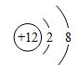 。
31.(4分)分类、类比、推理都是学习化学常用的方法。
(1)化学实验的设计除考虑实验目的外，还要考虑实验安全，减少对环境的污染等因素，据此应将下列实验中的A与 C (填“B”或“C”或“D”)归为一类，依据是 都有防止空气污染的设计 。
硫在氧气中燃烧 | 铁丝在氧气中燃烧 | 一氧化碳还原氧化铁 | 稀释浓硫酸
 | 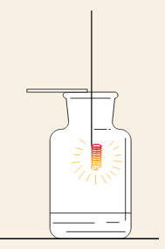 | 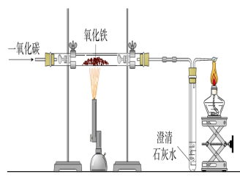 | 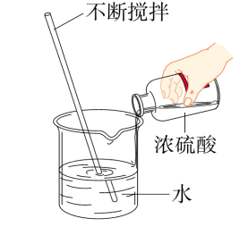
A | B | C | D
(2)汽车尾气已经成为许多大城市空气的主要污染源，汽车用燃料中含有碳元素，尾气中含有一氧化碳，其原因是 有些含碳的化合物不充分燃烧会生成CO （用文字叙述）；汽车用燃料中不含氮元素，尾气中却含有一氧化氮，产生一氧化氮的原因是 N2+O2放电或高温2NO (用化学方程式表示，条件是“放电或高温”)。
32.(7分)实验室现有石灰石、稀盐酸、火柴、药匙、升降台、木条、棉花、镊子及以下仪器：
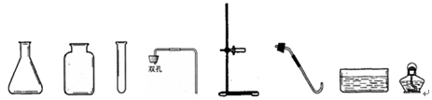
① ② ③ ④ ⑤ ⑥ ⑦ ⑧
(1)若要制取二氧化碳，应选择的仪器有①锥形瓶和 ②④ （填序号），还需补充的仪器是 玻璃片 （填名称）
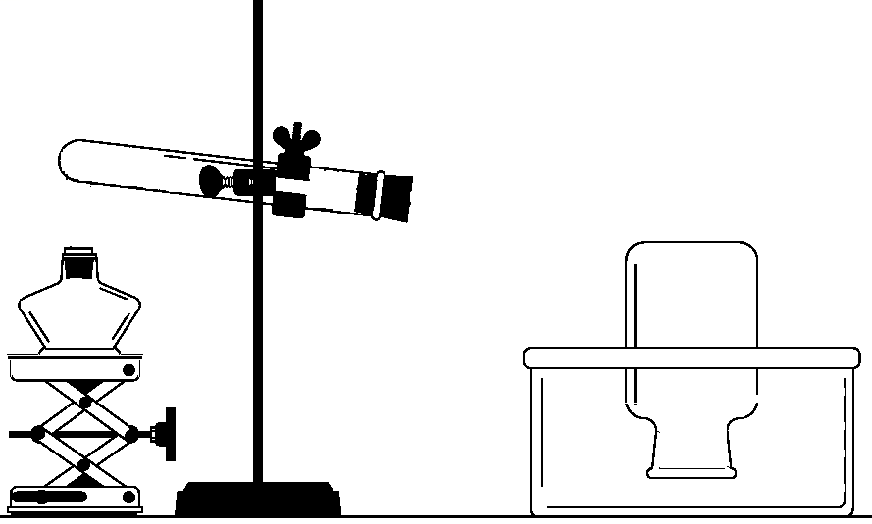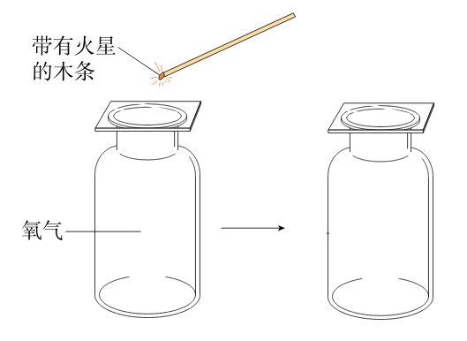

(2)若补充一种药品还能制取氧气，发生反应的化学方程式为 2KMnO4△K2MnO4+MnO2+O2↑。
(3)将制取氧气和检验氧气的装置图补充完整
(4)用排水法收集氧气，当观察到导管口 有连续切均匀的气泡冒出 时，开始收集，气体逸出的原因是由于试管内温度升高且 且生成氧气 ，使试管内压强 ，大于外界大气压，在压强差的作用下，气体逸出。
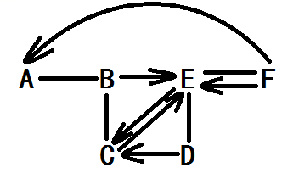
33.(4分)右图中A、B、C、D、E、F分别表示初中化学常见的六种物质，B、C、D、E分别属于酸、碱、盐、氧化物四种类别中的一种，A是目前提取量最大的金属，B由两种元素组成，C是大理石的主要成分。（图中用“—”表示两种物质之间能发生化学反应，用“→”或“”表示一种物质能转化为另一种物质，部分反应物和生成物及反应条件已略去，图中部分反应需要在溶液中进行，物质是溶液的只考虑溶质）。请回答下列问题。
(1)分别写出A、C、E、F物质的化学式
A Fe C CaCO₃ E CO₂ F C 。
(2)写出B与C发生反应的化学方程式 CaCO₃+2HCl===CaCl₂+H₂O+CO₂↑ 。
(3)写出过量A的粉末与B发生反应的实验现象 黑色固体减少不消失，溶液由无色变成浅绿色，固体表面有气泡冒出 。
34.(6分)化学是以实验为基础的科学，实验是科学探究的重要手段。某化学兴趣小组在一次活动中进行了如图所示的探究实验。
【实验探究】
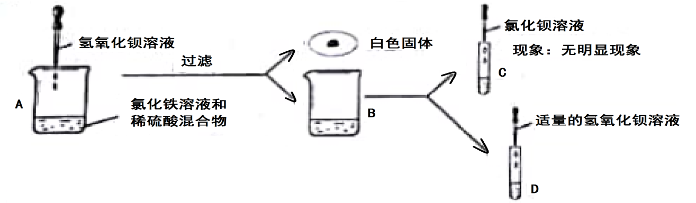
【收集证据】A烧杯中发生反应的化学方程式(1) H₂SO₄+Ba(OH)₂=BaSO₄↓+2H₂O 。根据C试管中的现象能得出B烧杯的溶液中一定没有的离子是(2) H⁺、SO₄²⁻ （填符号）。滴加氢氧化钡溶液的实验现象(3) A黄色溶液中出现白色沉淀D试管中出现红褐色沉淀，溶液黄色逐渐变为无色 。
【结论应用】通过上述实验现象可以得出，在此过程中(4)在同一反应容器中同时存在碱与酸和碱与盐的反应时，酸碱反应一般是优先于酸与盐的反应 （从宏观角度回答）。根据这个结论，若向C试管溶液中加入氯化钡溶液有白色沉淀产生，则B烧杯的溶液中一定含有的离子是(5) Cl⁻、Fe³⁺、SO₄²⁻、H⁺ （填符号）。
【归纳总结】经讨论我们能够总结出，根据明显的实验现象可以得出许多结论。一般来说，常根据(6) 明显的实验现象证明有新的物质生成 ，证明物质发生了化学变化。
35.(6分)为测定某硫酸铜样品中硫酸铜的含量（杂质不溶于水，不含铜元素，不与其他物质发生反应），进行了如下实验
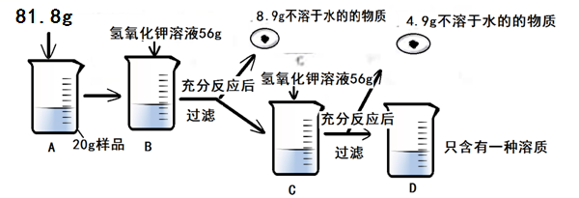
(1)上述实验过程中发生反应的化学方程式为 H₂SO₄+2KOH===K₂SO₄+2H₂O、2KOH+CuSO₄===Cu(OH)₂↓+K₂SO₄ 。
(2)根据已知条件列出求解C烧杯中参加反应的硫酸铜质量(X)的比例式 160/98=x/4.9g 。
(3)配制上述实验所用的氢氧化钾溶液，需要质量分数为20%的氢氧化钾溶液的质量为 28g 。
(4)样品中硫酸铜的质量分数为 80% 。
(5)D烧杯溶液中溶质的质量分数为 8.7% 。
(6)若用湿法冶金的方法冶炼出100kg含杂质4%的铜，需要这种硫酸铜的质量为 300kg 。

